Python培训基本内容清单
2020年2月10日星期一

- Python安装
Python官方: https://www.python.org/

- 实践安装第三方模块(查看Pypi官网)
Pypi官网： https://pypi.org/
查看模块： requests , lxml (一个在线安装，一个离线安装)
安装pip
在线安装使用豆瓣的镜像： pip install requests
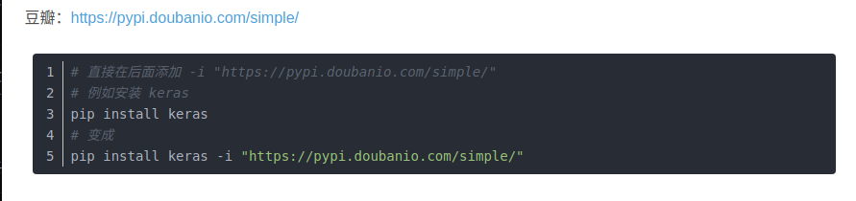
pip install requests -i "https://pypi.doubanio.com/simple/"
离线安装(两种方式)：
a.压缩包形式 python setup.py install
b.whl文件 pip install 路径＋whl文件
3.Pycharm安装
Pycharm 官网下载：
https://www.jetbrains.com/pycharm/download/#section=windows
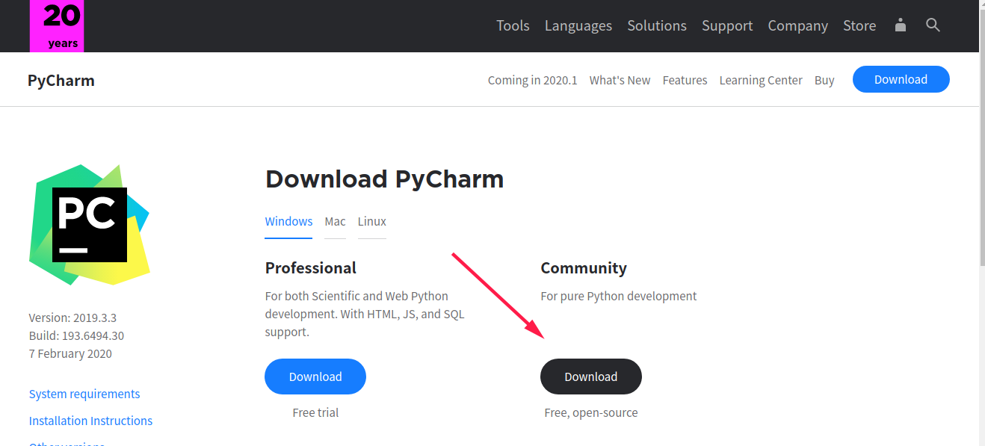

4.调试使用Python和Pycharm
5.解读一个脚本程序
内容：批量下载R语言的包文档(pdf格式)

